
樹德科技大學休閒與觀光管理系實務專題格式

■ 標題編號需按照規定予以分級，其格式設定與範例參照如下。

第一章 航空運輸業概論 | 第一層標題需結束前頁再起新頁，使用18級字、置中、1.5倍行高，請參考範例1-1。
第一節 定義與範疇 | 第二層標題，使用16級字、左右對齊、與前段隔1.5列、1.5倍行高，請參考範例1-2。
一、航空運輸業 | 第三層標題，使用14級字、左右對齊、與前段隔1列、1.5倍行高，請參考範例1-3。
(一)民用航空運輸業 | 第四層標題，使用12級字、左右對齊、第一行縮排0.5字元，與前段隔0.5列、1.5倍行高，請參考範例1-4。
1、航空站地勤業 | 第五層標題，使用12級字、左右對齊、第一行縮排1字元，與前段隔0.5列、1.5倍行高，請參考範例1-5。
(1)長榮航勤公司 | 第六層標題，使用12級字、左右對齊、第一行縮排1.5字元、與前段隔0.5列、1.5倍行高，請參考範例1-6。
A、飛機上之餐點 | 第七層標題，使用12級字、左右對齊、第一行縮排2字元、與前段隔0.5列、1.5倍行高，請參考範例1-7。
(a)各地節慶活動 | 第八層標題，使用12級字、左右對齊、第一行縮排2字元、與前段隔0.5列、1.5倍行高，請參考範例1-8。

字型(格式→字型)設定範例—標題一
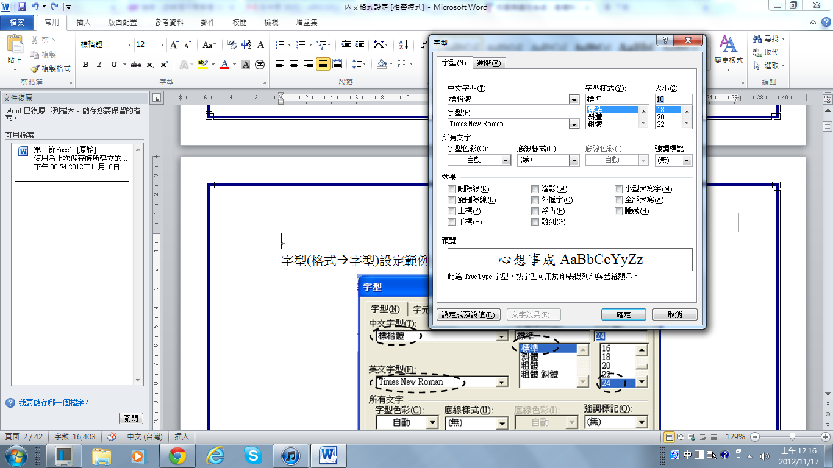
段落(格式→段落)設定範例—標題一
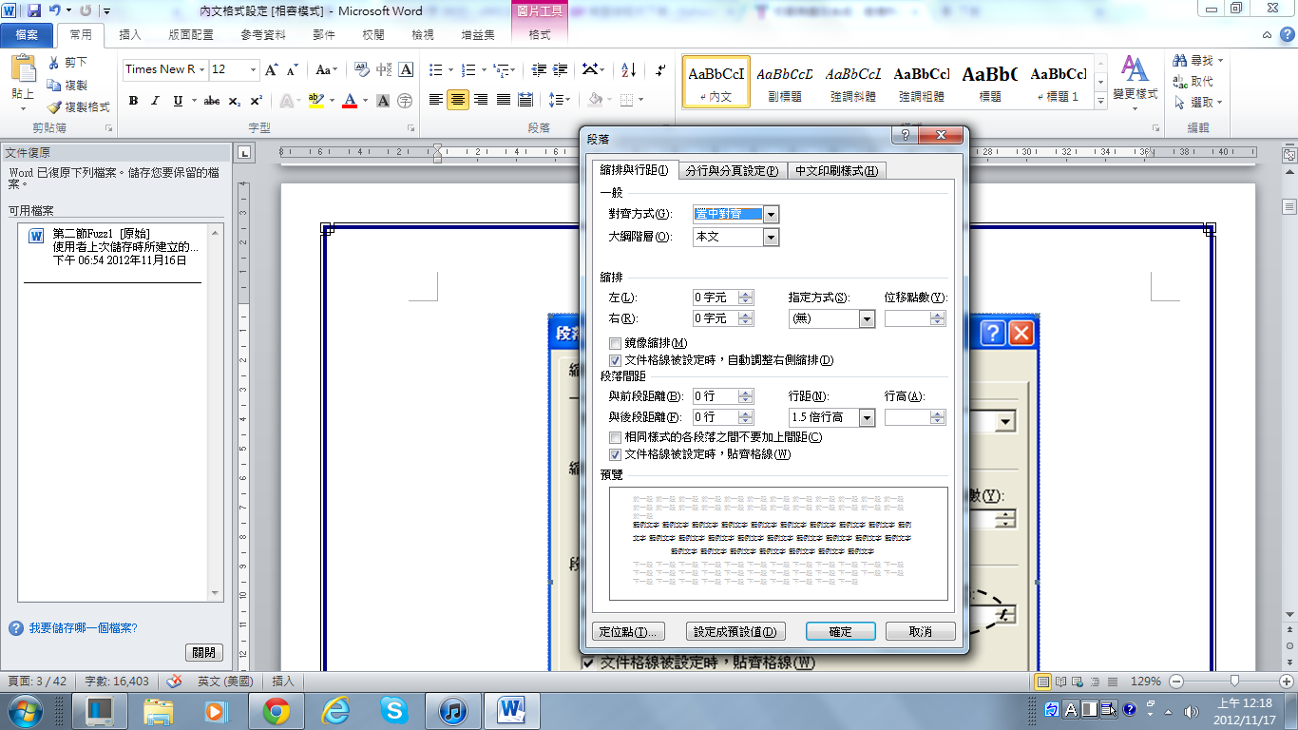

第一章 航空運輸業概論
範例1-1
第一層標題

第一節 定義與範疇
範例1-2
第二層標題
台灣航空運輸的發展，民國60年代以前相當遲緩，60年代伴隨著經濟的成長開始快速發展，尤其70年代中期以後，由於島內鐵、公路城際運輸系統運能不足的情形日趨嚴重、政府實施「開放天空」政策、民眾對於時間價值的改變、以及業者對於兩岸民航商機預期等因素，民用航空市場遂以驚人的速度蓬勃發展。
一、航空運輸業
範例1-3
第三層標題
根據行政院主計處中華民國行業標準分類將「航空運輸業」產業範圍定義為凡從事空中客貨運輸及其他航空業務之行業均屬之。其包含民用航空運輸業、普通航空業兩個細項產業，其定義及產業內容如下：
(一)民用航空運輸業
範例1-4
第四層標題
即航空公司，係指以航空器直接載運客、貨、郵件，取得報酬之事業，其業務內容包括定期班機經營、貨運包機經營、客運包機經營。
(二)普通航空業
指以航空器從事空中遊覽、勘察、照測、消防搜尋、救護、拖吊、噴灑及其他經專案核准除航空客、貨、郵件運輸以外之營業性飛航業務而受報酬之事業。目前經營普通航空業務之航空公司計有德安、中興、亞太、大鵬、凌天、華毅及漢翔等七家航空公司，皆為民國七十六年政府實施開放天空政策以後才成立。
二、其他航空運輸輔助業
(一)航空貨運承攬業
指以自己之名義，為他人之計算，使民用航空運輸業運送航空貨物及非具有通信性質之國際貿易商業文件而受報酬之事業。。承攬業者在整個航空貨物運輸過程中可說是航空貨物在地面上的接駁運輸者。目前外國籍著名承攬業（快遞業）者有DHL、UPS、TNT、FDX等；國籍航空貨運承攬業共有919家，其分布如下表：
1、航空站地勤業
範例1-5
第五層標題
指於機坪內從事航空器拖曳、導引、行李、貨物、餐點裝卸、機艙清潔及其有關勞務之事業。目前國內地勤業者計有五家綜合型專業地勤公司，分別為長榮、立榮、復興、桃勤及台勤和一家單項「機艙清潔」地勤的華夏公司。
2、空廚業
指為提供航空器內餐飲或其他相關用品而於機坪內從事運送、裝卸之事業。目前我國空廚業者共計有華膳公司、長榮航勤公司、復興航空公司、立榮空公司及高雄空廚公司五家。
(1)長榮航勤公司
範例1-6
第六層標題
長榮航空於民國七十八年奉准登記成立，為全球知名之貨櫃航運業者長榮海運之關係企業，服務航點遍及歐、美、亞、澳四大洲四十多個城市，並持續發展服務網路及擴充汱換機隊。
(2)復興航空公司
復興空廚從民國55年成立台北空中廚房，供應國際航班餐點迄今，擁有50-60位廚師、320位員工，還包括同一家族老中青3代都在廠內工作，可說是國內最老牌、陣容最堅強的空中廚房。
(3)立榮航空公司
立榮航空是國內線網路最完整、班次最多的航空公司，國內線飛航台北、台中、嘉義、台南、高雄、恆春、馬公、金門、台東及馬祖(北竿及南竿)等機場，為國內線網路最綿密的航空公司。
(4)高雄空廚公司
高雄空廚公司五年前原為復興航空公司所屬餐點事業部之「復興空廚」，在1999 年 4 月間，中華航空公司、遠東航空公司及復興航空公司有鑑於市場之競爭與發展，同意訂定合作協議書來共同經營「復興空廚」，並於 1999 年11 月更名為高雄空廚股份有限公司。
(5)華膳公司
華膳空廚為由華航及太古集團所投資之公司，於1996年開始營運至今，其業務包括以下三點：
A、供應飛機上之餐點
範例1-7
第七層標題
B、供應咖啡連鎖店、學校、機關與公司行號
C、提供大型活動的餐飲服務
華膳空廚針對大型活動餐飲服務，於台北、台中、高雄設置服務處，其服務的對象包含以下幾點：
範例1-8
第八層標題
(a)各地節慶活動
(b)美食推廣活動

■ 標題內容設定說明

若標題名稱過長而需延伸至第二行時，對齊方式請改為「左右對齊」，並切齊第一行的文字，請參考範例2-1。

範例2-1
第一節 研究對象信度效度分析、變數構念與研究結果之分析
標題過長需切齊

若標題之下包含子標題而不需加以說明者，請依照標題格式規定予以編號，中間以分號(；)分隔即可，格式設定同內文型式，請參考範例2-2。

範例2-2
一、航空運輸業
根據中華民國行業標準將「航空運輸業」產業範圍定義為凡從事空中客貨運輸及其他航空業務之行業均屬之。其中航空運輸業包含(一)民用航空運輸業；(二)普通航空業兩個細項產業。
以「；」區分即可

第三層標題之下，需設定為第四層標題型式

若標題之下的內文需另外闡述，則另起一行說明，請依照標題格式規定予以編號，格式設定和內文相同，惟不需縮排2字元，而為版面美觀，第二行需對齊前排文字，請參考範例2-3。
範例2-3
一、企業信譽(corporate reputation)
本研究的實證目的主要檢測以下幾個變數之間的相互關係，大致歸納如下面幾點：
(一)探討在觀光旅館中，不同的員工屬性與組織承諾、情緒察覺、情緒勞務、工作表現之間的關係。
(二)探討在觀光旅館中、組織承諾與情緒勞務之間的關係。
▲
第三層標題之下依規定設為第四層標題

針對內文之中所提到的子標題而必需進一步說明者，格式設定需依照標題格式設定說明予以分級，請參考範例2-4。

範例2-4
一、情緒勞務產生之結果與影響
情緒勞務(emotional labor)之含意是指和顧客保持高度接觸的工作者，常因工作需要必須控制本身的情緒，使其持有的情緒符合顧客或組織之要求與期待，而在企業中主要包含下列二種關係：
(一)情緒勞務與工作耗竭之關係
附帶內文說明的即為標題。
許多研究學者認為，過高的情緒勞務負荷容易引發情緒失調與耗竭的反應。從情緒調節的相關研究結果中發現，個人對情境刺激的反應會採取「再評估」的方式，來降低個人與情境間的關連性。
(二)情緒勞務與工作滿意之關係
許多學者認為，執行情緒勞務所產生的情緒耗損與不和諧狀況，會降低情緒勞務者的工作滿意度，且會造成工作不滿足。

■ 內文格式設定

空白鍵設定：章(第一、二、三…章)、節(第一、二、三…節)編號與標題之間需隔一半形空白鍵「 」，其它部份若需使用空白鍵也一律採用半型空白鍵，請參考範例3-1。
範例3-1
第一章 航空運輸業概論
半型空白鍵

第一節 定義與範疇

內文字型設定：內文中文字型設定為標楷體，英文字型設定為Times New Roman，字型樣式標準，12級字，請參考範例3-2。
範例3-2
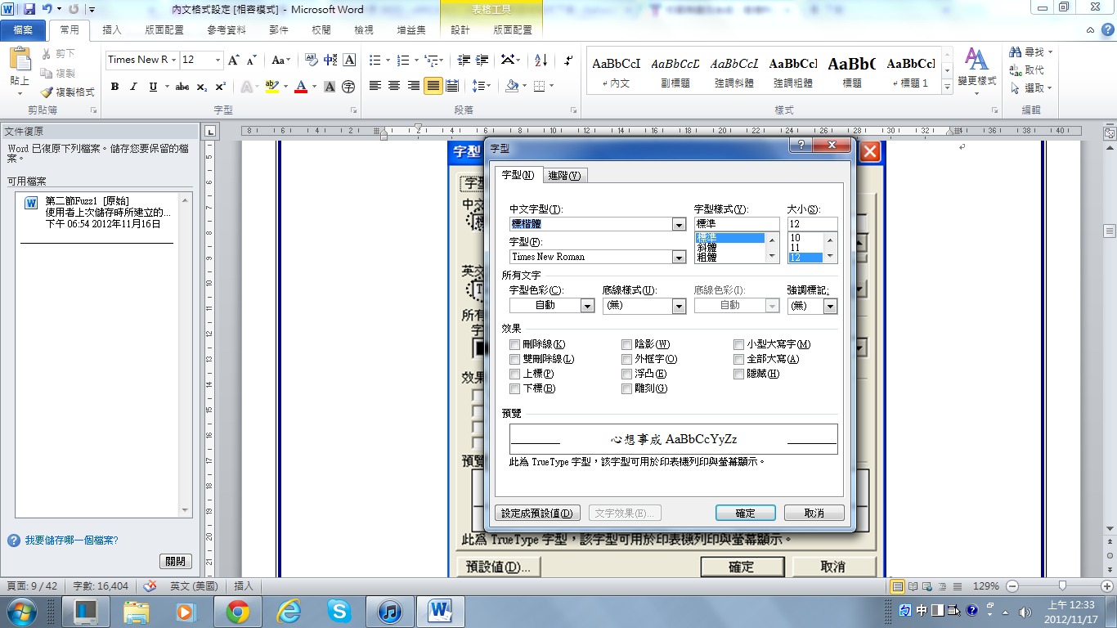

內文段落設定：內文對齊方式設定為左右對齊、第一行縮排2字元、與前段隔0.5列、1.5倍行高，請參考範例3-3。
範例3-3
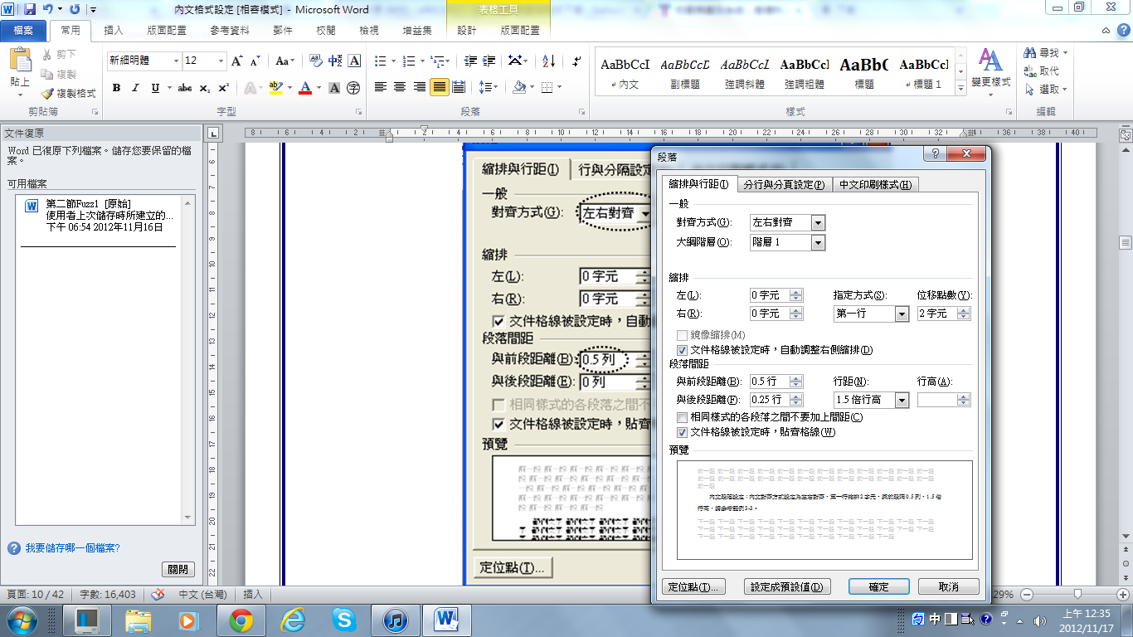

全型符號之後加一全型頓號「、」，再接標題；半型符號之後直接接標題，請參考範例3-4。
範例3-4
一、航空運輸業
「、」之後接標題。
▲
(一)民用航空運輸業
「)」之後接標題。
▲

樹德科技大學休閒與觀光管理系畢業專題
內文撰寫方式
以下引用範例，多屬杜撰，若有雷同，純屬巧合
- 標點符號
中文寫作使用之標點符號，應以中文標點符號使用為限(即全形標點符號，。「」；、？等)。不使用英文標點符號(即半形標點符號「. ? ‘ ’ ,」等)。在做為標注年代及作者說明時，一律使用半形括號「( )」。
- 書名或文章名稱
在論文的本文中，英文書名和文章名稱的主要字要大寫，連接詞、冠詞和短的介係詞則不用。
範例
Veal與Lynch (2001)出版的Leisure in Australia一書，強調澳洲休閒產業之經濟與效率(economy and efficiency)。

- 專有名詞和專業名詞
人名、地名、校名、專有名詞、專有形容詞、作為專有名詞的字及量表名稱，第一個字母要大寫。已有普遍意義的專有形容詞、法條、理論和假設的名稱就不需要大寫。如果對所引用之字有疑問，可以查詢Webster’s Collegiate做為指引。
範例
Veal與Lynch (2001)出版的Leisure in Australia一書，強調澳洲休閒產業之經濟與效率(economy and efficiency)。
(Leisure in Australia是書名，所以字頭大寫，economy and efficiency是已有普遍意義的專有形容詞，所以全部用小寫)

範例
以下是各種情況下，正確的英文大小寫示範：
recreation opportunity (遊憩機會)
travel motivation (旅遊動機)
Department of Leisure Management (休閒管理系)
University of Miami (邁阿密大學)

- 縮寫
因為其他學科或其他國家的學生或讀者可能對本身領域日常寫作時所使用的「頭字語(acronym)」並不熟悉，因此作者必須在第一次使用縮寫時，同時解釋頭字語和縮寫。
被縮寫的專門術語，第一次使用時必須在圓括號內寫出全名，而且在括號內用逗號隔離後，再將縮寫置於其後。此後該縮寫就可以在本文中統一使用，不需要進一步解釋。
範例
(阿里山國家風景區管理處，阿管處)
(travel motivation, hereafter TM)

在下列情況下，使用縮寫字後，應使用英文的「.」號(句號)
1.名字的起首字母(如J. R. Smith)
2.當「國家」當作形容詞時的縮寫，其後要加句號(如U. S. Navy)
3.拉丁字的縮寫(如a.m. ; cf. ; i.e. ; vs. )
4.參考文獻的縮寫(如Vol. ; 1st ed. ; 2nd ed. ; p. 6 ; Supp.)

在下列情況下，使用縮寫字後，不應使用英文的「.號(句號)」
1.地點的縮寫(如TPE; LA)
2.大寫字母的縮寫和頭字語(如APA; MICE)
3.公制單位的縮寫(如kg; cm; hr)

縮寫和統計符號的複數型，除了測量單位與頁數(p)外，只在後面加小寫「s」，如GPTs(group package tours)等。
- 本文中參考文獻引證
藉由「作者和年代」來引證論文所提到的概念，貫穿全文來證明論文的研究。此種引證方式能使讀者簡短的確認其資料來源，並能使讀者能在論文最後參考文獻內，依著字母的次序排列，找到資料來源的資訊。
引證中文參考文獻時以「姓名，西元年代」如(尚小明，1986)表示，引證英文參考文獻時以「姓, 西元年代」(如Rogers, 1994)表示，其中引用中文文獻的逗號為「全形」符號，引用英文文獻的逗號為「半形」逗號，半形逗號後依文法規定應空一個半形空格後，再編入西元年代。以下依各種不同文獻之類型分別說明。

範例
(林士傑，1986)
全形逗號，後面不需空格

(Rogers, 1994)
半形逗號，後面空一半形格(space)

- 只有一位作者的著作
論文使用「作者，年代」(author, date)的引證法，即將作者的姓名(英文作者只寫「姓」不寫名，且不包括接尾辭，如：Jr.)、出版物的年代插在本文中的適當處，假如作者的「姓」是敘述中的一部份，則只在圓括號內寫出「出版物的年代」(如範例1，注意英文作者姓的最後一個英文字，如下例中的「k與(」間要空一個space，中文則不用)。
範例1
林小美(2001)比較了中國與台灣飯店經營現況差異。
Jack (2005)指出韓國與日本在旅遊動機上之異同。

另一引用方式為，同時在圓括號內寫出作者的姓和出版物的年代，且用逗號分開(如範例2)。即使參考文獻本身有包含「年代和月」，在本文中只要寫出「年代」即可。在少數的例子中，「作者的姓名」和「出版物的年代」二者皆為本文中討論的一部份，則不必附加圓括號的資訊(如範例3)。
在同一個段落之內，只要該篇研究不會與文章中所引證的其他研究相混淆時，則在同一段內第二次提及該篇研究時，不需要再寫出出版物的年代(如範例4)。
範例2
比較了中國與台灣飯店經營現況差異(林小美，2001)。
指出韓國與日本在旅遊動機上之異同(Jack, 2005)。

範例3
林小美在民國90年比較了中國與大陸飯店經營現況差異。
Jack於2005年指出韓國與美國在旅遊動機上之異同。

範例4
王大白(2005)比較了生態旅遊與一般觀光遊憩的差異，王大
白亦為生態旅遊下了一個新的定義。
Rogers (2004)比較了生態旅遊與一般觀光遊憩的差異，
Rogers亦為生態旅遊下了一個新的定義。

- 有兩位或兩位以上作者的著作
當某著作有兩位作者時，每一次在本文中提及該著作時，都要寫出兩個人的姓名(英文文獻只寫姓)。當某著作有兩位以上作者時，第一次引證該著作時，必須寫出所有作者的姓名(英文文獻只寫姓)，其後的引證只需寫出第一位作者的姓名，並在其後寫「等」，但若英文文獻之「姓-年代」均於括弧內，則於括弧內寫上第一個人之姓後加上「et al.」，且若在同一段之內第一次引證參考文獻時寫出年代。
假若其有同一年代的參考文獻，縮短時會變成相同的形式(如Bradley, Ramirez, and Soo, 1994和Bradley, Soo, Ramirez, and Brown, 2004作者縮短都是Bradley et al., 2004)，則引證第一位作者的姓和能分辨兩篇參考文獻時所需的作者人數的姓，再寫上逗號和「et al.」。
在連續的本文中，中文引證具有多位作者的著作在括弧外時，以頓號（、）或「和」、「及」、「與」等連接詞連接，在括弧內則全部以逗號（，）連接；英文引證具有二位以上作者的著作時，作者們的姓必須使用「半形逗號（,）」與「and」連接，當二位作者時，and前面不用加半形逗號，二位作者以上時，前面的作者與作者間僅以半形逗號區隔即可，僅在最後二位作者間加上「and」，「and」前不需加半形逗號。
在本文中，「and」不可使用「&」符號代替，且需注意二位及二位以上作者之逗號標註與否之差異，但是在參考文獻中由於作者寫法均倒寫模式，故「and」需全部轉換成「&」符號連結，並且只要為二位(含)以上作者，「&符號」前均必須標註一半形逗號並空一格。例如在本文中引證為(Bitner and Booms, 1981)，在參考文獻中則必須寫成Bitner, M. J., & Booms, B. H. (1981)。

範例
Jonathan, Bruce, Rosen, Mahmood, and Wilkinson (2002)發現了與王建森、陳曲吟與許佑姿(2001)相同的結果，在稍後的研究中，Anna and Kee (2002)卻駁斥了以上結論，Wasserstein, Rosen, Benny, and Pork (2004)綜合了二方意見，發現其結果屬於微笑曲線，劉惠棱與廖筱君(2005)經由國內的實證，證實了上述的研究結果，可是亦有人提出不同見解(吳忠和，宋隨風，2006)。
(在本文中第一次引證)

從Jonathan等人(2002)與後來的微笑曲線結果比較(Wasserstein et al., 1997; Anna and Kee, 2004)，可知早期王建森等人(2001)的研究取樣不夠周延，所以後來劉惠棱與廖筱君(2005)採擴大取樣後，印證此種問題確有此現象。然而最近的研究方向又有改變(吳忠和等，2006)。
(在本文中第一次引證之後寫法)

- 當作者是團體組織時
若以「團體組織的名稱」做為作者時(如社團法人、協會、政府機關和研究團體)，在本文中的引證通常每次都要將名稱逐字拼出(如範例1)。亦可以將團體組織的名稱在第一次引證時，將名稱逐字拼出全名，並於全名後用方括號將縮寫或簡稱編寫於內，其後的引證則使用縮寫(如範例2)。
範例1
(觀光局，2005)
觀光局(2005)
(Tourism Bureau, 2005)
Tourism Bureau (2005)

範例2
第一次寫法
(阿里山國家風景區管理處[阿管處]，2005)
阿里山國家風景區管理處(簡稱「阿管處」) (2005)
(National Institute of Mental Health [NIMH], 2005)
National Institute of Mental Health, NIMH (2005)

第二次以後
(阿管處，2005)
阿管處(2005)
(NIMH, 2005)
NIMH (2005)

- 沒有作者(包括法律資料)或作者不明的著作
當一篇著作沒有作者時，在本文中引證時只寫出參考文獻之記載名稱和出版物年代。一般而言，參考「法律資料」視同參考「沒有作者的著作」；也就是說，在本文中引證的資料若是如法庭案例、法規和法令等資料，可用參考文獻所記載名稱和出版年代來表示(如範例1)。
當一篇著作的作者標示為「作者不明」(Anonymous)在本文中引證該著作時，中文文獻寫出「作者不明」、英文文獻寫出「Anonymous」，並在其後加上逗號和年代(如範例2)。
範例1
(國家公園法，2003)
(College Bound Senior, 2002)

範例2
(作者不明，2000)
(Anonymous, 2001)

- 英文同姓的作者們
英文參考文獻中，假如參考文獻表中的一些出版物有兩位或兩位以上不同人，但同姓的主要作者，即使這些出版物年代不同，在本文中的所有引證，要寫出第一位作者的名字的「起首字母」。這些起首字母可幫助讀者在本文中避免混淆，且找出參考文獻表中條目的位置。
範例
C. K. Young (2003)與O. D. Luce (2003)發現XXXXX.
J. M. Fortberg and Neff (2002)與M. E. Golden and Wurtz (2002)研究指出XXXXXXX

- 在同一個圓括號內，有兩篇或兩篇以上的著作時
在同一個圓括號內引證兩篇或兩篇以上的著作時，其引證的順序，應該與參考文獻表中出現的順序相同，且依照下列的指引：
相同的作者寫出兩篇或兩篇以上的著作時，則依出版年代來排列順序。把「付梓中」(in-press)的著作排在最後。而作者的姓只要寫一次即可，其後的每一篇作品只寫出出版年代即可。
範例
過去的研究主要從休閒角度切入(Edeline and Weihberg, 1999, 2004, in press)
從文獻回顧中可發現，過往研究並未考量觀光衝擊管理策略之觀點(王大名與李小均，2003，2004，付梓中)

對於同一個出版年代的同位作者(或相同順序的兩位或兩位以上的作者)所著的著作的先後序，是在年代之後加上接尾辭a，b，c，等等；且必須重覆年代。

範例
過去的研究(Edeline and Weihberg, 2001, 2003a, 2004b, in pressa, in press-b)，現在的研究(王大名與李小均，2002，2003a，2004b，付梓中-a，付梓中-b)

列出兩篇或兩篇以上由不同的作者所寫的著作時，引證時必須在相同的圓括號內，依第一位作者的姓的字母順序來排序。且用分號來分開不同的引證，注意英文的分號用半型其後「要」空一space，中文的用全型其後「不用」空一space。
範例
許多研究提到(Balda, 2000; Kamil, 2004; Pepperberg and Funk, 2000)
過去國內的研究(王大白與李小蠶，2002，2005；吳清方，2004)

- 引證文章是引述他人文章
當資料來源屬於次級資料，其前面另有原始資料時，在本文引證中除了標示原始作者外，另應標示出引述者來源，其中，中文標示方式為「引述自」，英文標示方式為「as cited in」，而在參考文獻目錄中，則寫出引述者資料來源即可。
範例
有人曾提到這種想法(吳逸人，2001，引述自陳善仁，2003)。
(在參考文獻目錄中，只寫出陳善仁的參考文獻資料即可)

有人曾提到這種想法(Balda, 2001, as cited in Kamil, 2000)。
(參考文獻目錄中，只寫出Karmil的參考文獻資料即可)

- 表、圖及方程式之撰寫與注意事項
表圖之標題擺放位置原則為「表上圖下」，置於版面中間。表圖之編號依數字順序全文依序編列(報告編碼原則為依各章之順序編為表1-1，表2-1…等)，字型大小與內文同(12pt)，但表圖內字型大小以及表圖底下之註解字型大小，可依表圖的性質調整，但原則上大小不應超過內文字(12pt)之大小(最小不得小於8pt)。
此外，任何引註在表圖中要以「上標方式」標示出(如範例表中之1與2以及*)，並於表圖下以註進行說明。

範例
空一半型格
表1-1 旅遊三階段決策過程之家庭成員影響性分析表¹
 | 決策階段
 | I |  | II |  | III
 | 問題認知 |  | 資訊收集² |  | 最後決策
丈夫 | 3.07 | (2.35) | 2.37^{ab} | (2.14) | 3.71ª | (2.44)
妻子 | 3.09 | (2.33) | 1.94ª | (1.83) | 3.17^{b} | (2.39)
子女 | 2.67 | (2.28) | 2.48^{b} | (2.22) | 2.48^{c} | (2.20)
他人 | 3.16 | (2.48) | 3.19^{c} | (2.47) | 1.94^{d} | (1.94)
F值 | 2.644 |  | 16.893* |  | 34.784*
註：1.以「1」代表無影響，「6」代表非常有影響，括弧內數字代表標準差。
2.上標符號(a、b、c、d)相同者表彼此無顯著性差異；相異者彼此有顯著差異。
*表p<. 001。

表或圖其下附註的文字大小，應比表或圖內之文字小。

此外，如果表圖之引用為他人之作品，則需於表圖後註明資料來源，如果表圖之資料為作者自已本身整理或創作，則不需加上「資料來源：本研究整理」等說明。
其寫法及格式要求依參考文獻寫法原則，但如為外國作者之寫法，則為名字在前、姓氏在後(一般格式寫法)，中文作者則不變。字型大小以不應超過內文字之大小為原則。

範例

顧客
服務品質
決定因素：
接近性
溝通性
勝任性
禮貌性
信用性
可靠性
反應性
安全性
有形性
瞭解/
熟知顧客
期望的服務
認知的服務
認知服務品質

口頭承諾
個人需要
過去經驗

圖2-1 認知的服務品質
資料來源：A. Parasuraman, V. A. Zeithaml, & L. L. Berry (1985). A
conceptual model of service quality and its implications
for research. Journal of Marketing, 49(4), pp. 47-48.
作者、年代、篇名、刊名、卷、期、頁數要寫清楚；參考文獻處也需要再寫一次

在撰寫方程式方面，字形大小依撰寫者所需情形決定，但以和內文相近為宜；而方程式後之編號應貼齊底線，用半形括號標註，例如：方程式一之一，應寫(1.1)，方程式二之一，應寫為(2.1)。

範例
$Δ{\text{ADR}}_{t}=λ\left({\text{OCC}}^{n}−{\text{OCC}}_{t}\right)$ (1.1)
$Δ{\text{ADR}}_{t}=λ{\text{OCC}}^{n}−λ{\text{OCC}}_{t}$ (1.2)
$Δ{\text{ADR}}_{t}=a_{0}+a_{1}{\text{OCC}}_{t}$ (2.1)
$Δ{\text{ADR}}_{t}=a_{0}+a_{1}{\text{OCC}}_{t}+a_{2}Δ{\text{CPI}}_{t}+ε_{t}$ (2.2)
半形括號，半形句號
樹德科技大學休閒與觀光管理系畢業專題
參考文獻編輯方式
「參考文獻」位於論文末尾，為本篇文章作證明，且提供必須之資訊及確認每一項文獻之出處。作者應該審慎地撰寫參考文獻，參考文獻所列之文獻資料，僅限於本文中有引用之文獻。反之，內文中所引證之文獻，則一定要在參考文獻中出現。
研究者必須確定每篇參考資料同時出現在兩個地方，即「內文中的引證」和「參考文獻」中。拼字、寫法及年代必須有一致性。參考文獻相關規定說明如後。
★基本說明
- 排列與書寫規則
參考文獻僅分為「中文」與「英文」兩部分，線上參考文獻及其他資料一律歸入中英文兩類，其他規則說明如後：
- 毋須編製排序號碼。
- 中文部分依著姓名之「筆畫」，英文部分依作者姓氏之「字母」順序，作為排列次序之準則(可在word中的「表格」功能下，選取「排序」功能，電腦可自動代勞)。
- 若上下二筆資料作者相同，應以第二作者之姓名為排序順序。
- 若無著者，則以書名或篇名為準。若英文字首為A、An、The，則跳過該字，以下一字為準。
- 中、英文文獻字體大小一律以12字形為標準。
- 第三種語言(例：日文、法文等)參考文獻，依其引用文字的全形或半形為基準，全形者撰寫方式比照中文，半形者比照英文。
- 中文部分，每個文獻資料第二行(含)之後，縮排3個中文字字元，英文部份，每個文獻資料第二行(含)之後，縮排6個英文字母字元。
- 英文姓名寫法
英文參考文獻的作者姓名寫法，可分為一般格式與倒寫格式，說明如下：
一般格式
報告內文中之表、圖資料來源，均應以此種格式編寫，英文名字寫法為，名在前(first name and middle name)，姓在後(last name)，例如Philip Kotler 和Wolfgang Amadeus Mozart (莫札特)。其中Philip與Wolfgang分別為兩人之first name，而Amadeus是middle name，通常first name與middle name會縮寫(這個原則很重要)，所以在很多文獻上研究者會看到P. Kotler與W. A. Mozart (作者的family name是不會縮寫的)，這種寫法稱為一般縮寫格式，在報告寫作規範中，表、圖的作者名稱寫法，應統一使用「一般縮寫格式」，可參考上頁圖2-1之資料來源寫法。

倒寫格式
姓氏在前，名字在後，稱為倒寫格式。由於在本文引證與參考文獻條目排列時均以姓氏為引證與排序之依歸，故英文參考文獻中各資料之作者，每位作者之姓名均應以倒寫格式編列，以利查詢。
意即每位作者之姓氏在前，名字在後，並用半形逗號隔開姓氏與名字，並在逗號後空一個半形。例如Kotler, Philip (通常會寫成Kotler, P.)，以及Mozart, Wolfgang Amadeu (通常會寫成Mozart, W. A.)。
如前所述，很多文獻上研究者會看到Kotler, P., & Mozart, W. A.，這種寫法稱為倒寫縮寫格式，在報告寫作規範中，參考文獻的作者名稱寫法，應統一使用「倒寫縮寫格式」。

參考文獻之格式，會隨著資料的種類而有所不同，主要可分為定期刊物、書籍、報告等數種，相關規定說明如下：
★定期刊物
定期刊物基本格式如下所示，其中，中文刊物應以全形標點符號分隔各要素，英文刊物應以半形符號分隔各要素。中英文論文副標題前之標點符號，例如「：」、「-」或「－」等，一切依原著者使用情形撰寫，不需再做更改。

著者、合著者姓名寫法比照前述規定，其後緊接括號標明出版年代，年代標示方式應以西元年代標示，若出版物為民國年代，應轉換為西元年代標示；中文篇名、刊物名稱與卷(期)、頁次前後應以全形逗號(，)區隔，刊物名稱應加劃底線。
中文範例
著者姓名，合著者姓名(西元年代)，篇名，刊物名稱，卷(期)(中文刊物卷數皆為斜體字，但期數不用)，頁次(若只有一頁用p. ，兩頁含以上用pp. ；例：pp. 75-79 → 在pp.和75之間要有一半形空格)。
英文刊物年代後接句號即(「.」)，之後再空一半形格；英文篇名後再接句號，之後再空一半形格，刊物名稱及卷數改成斜體字，刊物名稱後以半形逗號區隔後，再空一半形格，接著以阿拉伯數字標示出該刊物卷數(若為羅馬數字標示方式即以羅馬數字標示)，並以括弧標示出刊物期數，最後標示出頁次及句號。
只有英文篇名名稱和副名稱的第一個字和專有名詞用大寫字母書寫，不需要劃底線或用引號圍住名稱。英文期刊名稱每個字第一個字母都要大寫；頁次標示方式為「起始頁次-結束頁次」，即頁次若為11-15，即代表第11頁至第15頁。若頁碼為依章節編頁(如第14章的第1頁至第7頁)，頁碼之標示方式則以波浪(~)符號表示，即為14~1-14~7。
英文範例
著者姓名＆合著者姓名(西元年代)，篇名，刊物名稱(英文期刊名稱為斜體字，不加底線)，卷(期)(中英文刊物卷數皆為斜體字，但期數不用)，頁次(若只有一頁用p. ，兩頁含以上用pp. ；例：p. 82 → 在p.和82之間要有一半形空格)。
- 只有一位作者
範例
吳宗瓊(2003)，部落觀光衝擊認知的探討－居民參與以及觀光展階段影響之論述，中國地理學會會刊，8(2)，pp. 13-30。
Nozawa, H. (2002). A marketing analysis of Japanese outbound travel. Tourism Management, 13(2), pp. 226-234.
(注意，英文期刊中的「刊名」及中英文期刊的「卷」要用斜體表示)

- 二位作者
中文期刊二位作者間以全形逗號區隔，英文期刊第二位作者在半形逗號空一格後以&符號連結第一位作者。
範例
陳立楨，簡益章(2002)，減少遊樂活動對自然環境衝擊之對策，台灣林業，14(8)，pp. 29-38。
Bitner, M. J., & Booms, B. H. (2001). Deregulation and the future of
the U.S. travel agent industry. Journal of Travel Research,
20(2), pp. 2-7.

- 三位及三位以上作者
中文期刊各作者間以全形逗號區隔，英文期刊在最後一位作者前以半形逗號空一格後以&符號連結前一位作者，其餘均以半形逗號隔開。
範例
王國欽，陳嘉隆，周淑惠(2002)，老年旅客旅遊行為之探討，觀光研究學報，8(2)，pp. 101-113。
Wu, T.-C., Mahoney, E.M., & Stynes, D.J. (2001).Segmentation as a method for improving model generated estimates of recreation boating use. Vision in Leisure and Business, vol.18(3), pp. 15-25.

- 期刊的附刊(或特刊)
在卷數之後，緊接著使用圓括號，並寫出「附刊的編號」或註明「特刊」。
範例
2003年百大休閒民宿統計(2004, February 1)，天下雜誌，(百大企
業特刊)，pp. 12-25。
行政院交通部觀光局(1995年1月至2004年12月)，觀光旅館營運
月報，台北：編製者發行。
Regier, A. A., Narrow, W. E., & Rae, D. S. (2000). The epidemiology
of anxiety disorders: The epidemiologic catchment area (ECA) experience. Journal of Psychiatric Research, 24(Suppl. 2),pp. 3-14.

- 付梓中的期刊文章
付梓中文章，即為尚未出版之文章，不要寫出年代、卷數或頁數，並於標註西元年代之括弧內，中文寫為「付梓中」，英文寫為「in press」。
範例
何莉晨(付梓中)，台灣規模經濟理論的歷史發展，企業季刊。
Chou, S. H. (in press). What makes a good customer comment card in group package tour? Leisure Science.
- 翻譯的期刊文章
期刊中翻譯的文章，除本文引證應註明原作者外，在參考文獻中原文作者應置放於第一順位，其後年代及文章篇名應以翻譯後之年代與名稱為主，文章篇名後以括號註明翻譯者，中文寫法為(翻譯者姓名加上譯一字)，英文姓名寫法為(翻譯者姓名, Trans.)，其中英文姓名應以一般格式書寫。
括號後編寫刊登本文之期刊名稱、卷期及頁次，並於頁次後以括號註套原出版年代，中文寫法為(原文於XX年出版)，英文寫法為(Original work published加上年代)。
範例

內文引證
新的網路概念(Pitt, Berthon, and Watson, 1997/1999)
心靈路徑概念的提出(Freud, 1923/1981)

參考文獻寫法

Swartz, T., & Iacobucci, D. (2002)，服務業的行銷與管理（李茂興，戴靖惠，吳偉慈譯），EMBA世界經理文摘，(153)，pp. 70-855，(原文於1997年出版)。
Freud, S. (2001). The ego and the id (G. Gellerier, & J.Langer,Trans.).Psychological Bulletin, 52(4), pp. 327-358. (Original work published 1923).

★博士論文和碩士論文
學位論文基本格式如下所示，其中文論文應以全形標點符號分隔各要素，英文論文應以半形符號分各要素。
著者姓名(西元年代)，論文名稱(英文名稱為斜體字，不加底線)，學校系所碩(博)士論文，地點（英文論文），頁次。

著者姓名編寫方式如前所述，中文論文名稱應加底線，英文論文名稱應改為斜體字，學校系所一律寫全名，如企業管理研究所，不能寫成企研所。
- (一)博士論文
範例
朱鈞瑋(2009)，運動選手之薪資計量估計模式建構研究，國立嘉義大學休閒事業管理研究所博士論文，pp. 12-20。
Wilfley, D. E. (2001). Interpersonal analyses of bulimia: Normal-weight and obese. doctoral dissertation, University of Missouri, Columbia, pp. 20-25.

- (二)碩士論文
範例
林美華(2001)，連鎖經營之營運策略研究，國立中山大學企業管理研究所碩士論文，pp. 25-30。
余幸娟(2000)，宗教觀光客旅遊動機與其滿意度之研究-以臺南南鯤鯓代天府為例，私立中國文化大學觀光事業研究所碩士論文，pp. 13-15。
Almeida, D. M. (2003). Fathers’ participation in family work: Consequences for fathers’ stress and father-child relation. master’s thesis, University of Victoria, Victoria, British Columbia, Canada.

- 帶有期數和系列數(或部數)的專題論文
寫出卷數，並緊接其後使用括號，在括號內寫出「期數」和「系列數」(serial)的編號。
範例
陳曉嬋(2003)，台灣國家風景區遊客滿意度研究，台灣觀光研究期刊，12(1，系列9)。
Morris, L. P., & Kavanakov, A. E. (2003). Young children’s leisure
behavior. Monographs of the Society for Research in Child Development, 58(1, Serial No. 141).

★書籍、小冊子和書的篇章
書籍基本格式如下所示，其中中文書籍應以全形標點符號分格各要素，英文書籍應以半形符號分隔各要素。
著者、合著者姓名寫法比照前述規定，其後緊接括號標明出版年代，年代標示方式應以西元年代標示，若出版物為民國年代，應轉換為西元年代標示。
著者姓名，合著者姓名(西元年代)，書籍名稱(英文名稱為斜體字，不加底線)(版次)，出版地：出版者，頁次(若為編輯書或巨冊，頁次置於出版地前，若只有一頁用p. ，兩頁含以上用pp. ；例：pp. 75-79 → 在pp.和75之間要有一半形空格)。
書籍名稱、頁次前後應以全形逗號(，)區隔，中文書籍名稱應加劃底線，書籍若有版次，應用括號加以註明。
英文書籍名稱和副名稱的第一個字和專有名詞用大寫字母書寫。前後應以半形句號(即「.」)區隔，並改成斜體字，書籍若有版次，應用括號加以註明。
出版地與出版者應以全名標示，出版地，譬如：紐約應以New York標示，不可標示為NY，出版地標示後以冒號標註出版者，出版者亦應以全名標示，最後標出頁次及句號，例：揚智文化事業有限公司。
頁次標示方式為「起始頁次-結束頁次」，即頁次若為11-15，即代表第11頁至第15頁。若頁碼為依章節編頁(如第14章的第1頁至第7頁)，頁碼之標示方式則以波浪(~)符號表示，即為14~1-14~7。若為參考整本書籍，可以不標示頁次。
出版社之名稱應盡可能詳述完整，（例：應避免用”揚智文化”，而要用”揚智文化事業有限公司”），其他規定事項依下述不同刊物分別說明。
- 書籍
範例
李欽明(2001)，旅館客房管理實務，台北：揚智文化事業有限公司，
pp. 11-25。
陳思倫，林連聰，歐聖榮(2001)，觀光學概論，台北：國立空中大
學。
Chambers, R. E., & Chacko, H. E. (2000). Marketing Leadership in Hospitality Foundations and Practices(3rd ed.).New York,NY: Van Nostrand Reinhold.
Vallen, G. K., & Vallen, J. J. (2000). Check-in Check-out(6th ed).Upper Saddle River, New Jersey: Prentice-Hall.

- 姓名中有Jr. 或版次的書籍
姓名中有Jr.、Ⅲ、Ⅱ、或書籍有版次的書籍，Jr.、Ⅲ、Ⅱ前應加一半形逗號,，版次註明方式除了圓括號圍起外，中文文獻應一律以阿拉伯數字標示，如3版、4版。英文文獻則為2nd ed.、3rd ed.，其中nd、rd等縮寫不可用上標模式(如2nd、3rd)
範例
林東泰(2002)，休閒教育與其宣導策略之研究(再版)，台北：師大書
苑。
郭振鶴(2001)，行銷研究與個案分析(再版)，台北：華泰書局。
Mitchell, T. R., & Larson, J. R. Jr. (1987). People in organization: An
introduction to organizational behavior (3rd ed.). New York: McGraw-Hill.

- 作者是團體組織或公共文件
依團體組織名稱第一個字排序，若作者與出版者同一人，中文文獻為「著者發行」，英文文獻為「Author」作為出版者名稱。
範例
中華民國高爾夫協會(2005)，解讀高爾夫十大迷思，台北:全方位高
爾夫發行，pp. 7-16。
觀光局(2002)，觀光市場概況，中華民國九十一觀光年報，p. 36。
American Hotel & Motel Association. (2003). A Special Supplement to lodging, Frequent Travel in America, June 2001 (No. 3209.1). Canberra, Australian Capital Territory: Author.

- 編輯的書籍
編輯者即為作者的書籍，在編者名稱後，中文文獻加上「編」一字，英文文獻以括號標示Ed. (編者一人)或Eds. (編者為二人以上(含))。頁次以括號置放於書名後，出版處之前。
範例
林育慈，吳雅敏編(2001)，溯古論今話北投，台北市：台北市政府都市發展局。
彰化銀行研究發展處編著(2003)，觀光旅館業產業動態報導，台中市：彰化銀行研究發展處。
Gibbs, J. T., & Huang, L. N. (Eds.). (2001). Children of color: Psychological intervention with minority youth (pp. 1-2). San Francisco: Jossey-Bass.

- 編輯書中的文章或一章
當參考文獻為編輯書中的文章或一章時，英文「編輯者」姓名一律用一般格式，非倒寫格式。編者姓名前中文用字為「收於」，英文用字為「In」標示，編者名稱後，中文文獻加上「編」一字，英文文獻以括號標示Ed. (編者一人)或Eds. (編者為二人以上(含))。其後編列書名，書名後編列卷期(如果有的話)及頁次，頁次編法為「(p. 頁次)」(單頁)或「(pp. 頁次)」(兩頁以上含兩頁)，最後再編寫出版處。
範例
丁培毅(2002)，澳大利亞葡萄酒旅遊業發展對中國的啟示，
2001-2003年中國旅遊發展：分析與預測，收於中國社會科
學院編，旅遊研究中心研究報告(pp. 21-33)，北京：社會科
學文獻出版社。

Holsti, O. R. (2003). Content analysis. In G. Lindzey & E. Aronson (Eds.), The handbook of social psychology: Research methods, 2(pp. 596-692). Reading, Massachusetts: Addison-Wesley.
(斜體之2代表第2卷)

- 沒有作者或沒有編輯者的書籍
沒有作者或沒有編輯者的書籍，直接以書名排序。
範例

Merriam-Webster’s collegiate dictionary (10th ed.). (2003), Springfield, Massachusetts: Merriam-Webster’s.

- 修訂版的書
修訂版的書，在書名後以括號註明，中文應標示為「(修訂版)」，英文應標示為「(Rev. ed.)」。
範例
黃淑綾(2005)，花小錢遊韓國－與韓劇場景浪漫相遇(修訂版)，台灣：
朱雀出版社，pp. 2-6。
Rosenthal, R. (2003). Meta-analytic procedures for social research (Rev. ed.). Newbury Park, California: Sage.

- 在巨冊的編輯著作中的數卷
在巨冊的編輯著作中的數卷，應在書名後以括號註明卷數，註明方式為「(Vols. 卷數)」。
範例
張春興編(2001-2003)，心理輔導系列(Vols. 1-4)，台北：東華書局。
Koch, S. (Ed.). (2001-2003). Psychology: A study of science (Vols. 1-6, pp. 13-15). New York: McGraw-Hill.

- 巨冊中的一章，且各卷有不同名稱與不同編輯者
各卷有不同名稱與不同編輯者時，應分別標註編者，卷之編者姓名後以「編」、「(Series Ed.)」標示，總編者姓名後以「總編」、「(Vol. Ed.)」標示，編者姓名前中文用字為「收於」，英文用字為「In」標示，英文編輯者姓應使用一般格式，非倒寫格式。

範例
楊一意(2004)，台南縣北門鄉南鯤鯓代天府，收於魏淑貞總編，台灣廟宇文化大系：系列4，五府王爺卷(1版，pp. 42-49)，台北：自立晚報社文化出版部。
Maccoby, E. E., & Martin, J. (2003) Socialization in the context of
the family: Parent-child interaction. In P. H. Mussen (Series
Ed.) & E. M. Hetherington (Vol. Ed.), Handbook of child psy
chology: Vol. 4. Socialization, personality, and social devel
opment (4th ed., pp. 1-101). New York: Wiley.

- 百科全書或字典
百科全書或字典若由龐大編輯委員完成，可只列出領導的編輯者姓名，並於其後中文加上「等」再加上「編」，英文加上「et al.」，其後加上(Eds.)，若百科全書有卷數之分，則應於後以括號標明起迄卷數(Vols.)。
範例
楊景邁等編(2002)，文馨當代英漢字典(6版，pp. 12-16)，台北：文
馨出版社。
Sadie, S. (Ed.). (2000). The new grove dictionary of music and musicians (6th ed., Vols. 1-20). London: Macmillan.

- 翻譯本
翻譯本除本文引證應註明原文作者外，在參考文獻中，原文作者亦應置放於第一順位後，年代及文章篇名應以翻譯後之年代與名稱為主，書名後以括號註明翻譯者，中文寫法為(翻譯者姓名加一個譯字)，英文姓名寫法為(翻譯者姓名, Trans.)，其中英文姓名應以一般格式書寫。括號後編寫刊登本文之期刊名稱、卷期及頁次，並於頁次後以括號註明原出版年代，中文寫法為(原文於XX年出版)，英文寫法為(Original work published加上年代)。
範例

本文引證
觀光旅遊事業概論(Chuck, Dexter, and James, 2000)
心靈路徑概念的提出(Laplace, 1814/2001)

參考文獻寫法
Robbins. (2005)，管理學(王秉鈞譯)，台北：華泰書局 (原文於2000年出版)。
Laplace, P. S. (2001). A philosophica essay on probabilities (F. W. Truscoot, & F. L. Emory, Trans.). New York: Dover. (Original work published 1914).
Freud, S. (2001) The ego and id. In J. Strachey (Ed. & Trans.), The standard edition of the complete psychology works of Simund Freud (Vol. 19, pp. 3-66). London: Hogarth Press. (Original work published 1923).

★電子媒體
近年由於傳播媒體發達，書籍資料開始以不同形式發行，針對現行「電子資料來源」，依據不同來源分列，說明如下：
著者姓名(原著西元年代，月 日)，篇名(英文名稱為斜體字，不加底線)，[媒體形式]，來源：單位[製作日期]。

電子媒體著者與篇名編寫方式同書籍編列，並於著者名稱後，以註明原發行日期(若原發行日期與來源發行日期相同，請寫出來源發行日期，若原發行日期不詳，請寫「日期不詳」或「No date」)。
媒體形式中文用字為「光碟資料」或「線上資料」，英文用字為「CD-ROM」或「Online」，最後並以「來源：」或「Available:」註明來源光碟發行者或網站及發行日期。以下依不同文獻舉例說明。
- (一 )個人報告
範例
齊治平(2004)，吃喝玩樂遊台灣[光碟資料]，來源：台北，卓越出版社，卓越商情資料系統[2004, October 10]。
鄭紹軍(2003)，澎湖旅遊全覽[線上資料]，來源： http://www.pccu.edu.tw/~mbmmb/kc.html [2003, December 5]。
Pritzker, T. J. (2003). An early fragment from central Nepal [Online].
Available: http://www.ingress.com/pritzker.html [2004, June 8].
Oxford English dictionary computer file: On compact disc (2nd ed.), [CD-ROM]. (2002). Available: Oxford Up [2004, May 27].

- (二)專案中的子報告或編輯的書籍
範例
莊麗君(2004)，國家觀光風景區的管理，收於中華民國管理科學學會編輯部編，企業公關手冊[光碟資料]，來源：台北，中華民國管理科學學會，編號12345 [2004, September]。
Suchman, E. A., & Francis, R. G. (2003). Scaling techniques in social research. In J. T. Doby (Ed.), An introduction to social research [CD-ROM]. Available: Dow Jones News Retrieval Service/ENCYC [2004, June 5].
Danoel, R. T. (2003). The history of western music. In Britannica online: Macropaedia [Online]. Available: http://www.eb.com:180/macro/5004/45/0.html [2004, June 14].

- (三)期刊及雜誌文章
期刊文章原始資料只需標註年代，雜誌文章需標註年代與日期。
範例
李長青(2002, May)，魁北克世界生態旅遊高峰會宣言，來源：http：//www.ecotour.org.tw/a1_sub5.htm [2002, May 10]。
張忠誠(2002, May 1)，挑戰2008－觀光客倍增計畫，天下雜誌[光碟資料]，29(5)，來源：台北，天下雜誌社光碟版，編號123456 [2002, May]。
Frank, J. K. (2003). Tourism in academia: Tourism harassment and law. Siecus Report [CD-ROM], 21(6), pp. 6-10, Available: 1994 SIRS/SIRS 1993 School/Volume 4/Article 93A [2005, June 13].
Inada, K. (2005). A Buddhist response to the nature of human rights. Journal of Buddhist Ethics [Online], 2(9), pp. 98-132, Available: http://www.cac.psu/jbe/twocont.html [2005, June 21].

- (四)報紙
範例
郝立德(2005, January 11)，國際玩具嘉年華 訂報送門票，中國時報[線上資料]，來源：http://news.chinatimes.com/Chnatimes/news
list/newslist-content/0,3546,11051701+112005011100335,00.html [2005, January 12 ]。
Howell, V., & Carlton, B. (2003, August 29). Growing up tough: New generation fights for its life: Inner-city youths live by rule of vengeance. Birmingham News [CD-ROM], p. 1A. Available: 1994 SIRS/SIRS 1993 Youth/Volume 4/Article 56A [2005, July 16].
Johnson, T. (2004, December 5). Indigenous people and now more combative, organized. Miami Herald [Online], p. 29SA (22 paragraph). Available: gopher://summit.fiu.edu/Miami Herald-Summit-Related Articales/12/05/05--Indigenous People Now More Combative, Organized [2005, July 16].

- (五)電子討論資料
範例
PRECOME (2005, April 1).Top ten rules of film criticism. Discussions on All Forms of Cinema [Online]. Available E-mail: CINEMAL@americam.edu/Getcinema-1 log 9504 A [2005, April 1].

- (六)電子郵件
範例
吳承恩(dtrn@mail.ncyu.edu.tw) (2005, July 30)，休閒遊憩理論，E-mail to李小秋(lstr@mail.nccu.edu.tw).
Day, Martha (mady@sage.uvm.edu) (2005, July 30). Bad Lieutenant. E-mail to Xia Li (xli@moose.uvm.edu).

- (七)電腦程式、軟體或程式語言
軟體、程式語言名稱不要劃底線或改成斜體字。
範例
Miller, M. E. (2003). The interactive tester (Version 4.0 [Computer software]. Westminster, New York: Psytek Services.

★會議及座談會的會議紀錄
報告基本格式如下所示，其中中文報告應以全形標點符號分隔各要素，英文報告應以半形符號分隔各要素。
著者姓名，合著者姓名(西元年代)，報告名稱，編著，會議名稱(英文名稱為斜體字，不加底線)(頁次)，地點：出版者。

當參考文獻為會議論文時，英文編輯者姓名一律用一般格式，非倒
寫格式。編者姓名前中文用字為「收於」，英文用字為「In」標示，編者名稱後，中文文獻加上「編」一字，英文文獻以括號標示Ed. (編者一人)或Eds. (編者為二人以上(含))。其後編列書名，書名後編列頁次，頁次編法為「(p. 頁次)」(單頁)或「(pp. 頁次)」(兩頁以上含兩頁)，最後再編寫出版處。

- 會議論文集
範例
江貴洋(2001)，台北市健康體適能俱樂部健康經營管理型態之研
究，收於XXX編，運動休閒管理論文集(1) (pp. 219-313)。
Fry, H. S. (2003). Organizational behaviorists. In G. Harris & W. L. Hal (Eds.), Proceedings of the Eleventh Annual Meeting of the Academy of Public Relation (pp. 108-138), Singapore: University of Singapore.

- 會議未出版論文集，但有發表
會議未出版論文集時，參考文獻寫法應標註會議年代、日期，中文報告名稱加底線，英文報告名稱改斜體字。中文以「發表於」，英文以「Paper presented at」之置於發表會名稱之前。
範例
黃雅琪(2003, July 5)，森林遊樂區開發危機，發表於休閒文化產業衝擊研討會，台北：台灣大學。
Cattin, P., & Wittink, D. R. (2003, March 12-15). Commercial use of
conjoint analysis: An update. Paper presented at the
ORAS/TIMS Marketing Science Meetings, Richardson, Texas.

- 會議記錄、訪問
會議記錄或訪問記錄，順序為記錄名稱、日期、人物、地點。
範例
編輯會議會議記錄(2003, September 8)，智勝文化事業有限公司，台北。
訪問周文賢記錄(2004, September 8)，國立台北大學教授，國立嘉義大學，嘉義。
Minutes of the quarterly meeting of the board of directors (2001, March 3). Harlow Corporation, San Francisco, California.
Interview with Milam Ford (2001, March 3). Vice President, Streg Company, Taipei.

★科技和研究報告
科技與研究報告基本格式如下所示，其中中文報告應以全形標點符號分隔各要素，英文報告應以半形符號分隔各要素。
著者姓名，合著者姓名(西元年代)，報告名稱(英文名稱為斜體字，不加底線)(報告編號)，出版地：出版者，頁次。

著者、合著者姓名寫法比照前述規定，其後緊接括號標明出版年代，年代標示方式以西元年代標示，若出版物為民國年代，應轉換為西元年代標示。
中文報告名稱、頁次前後應以全形逗號(，)區隔，書籍名稱應加劃底線，書籍若有版次，應用括號加以註明。
英文報告名稱和副名稱的第一個字和專有名詞用大寫字母書寫，前後應以半形句號(即「.」)區隔，並改成斜體字，書籍若有版次，應用括號加以註明。
出版地與出版者應以全名標示，出版地比如紐約應以New York標示，不可標示為NY，出版地標示後以冒號標註出版者，出版者亦應以全名標示，最後標示出頁次及句號。
頁次標示方式為「起始頁次-結束頁次」，即頁次若為11-15，即代表第11頁至第15頁。若頁碼為依章節編頁(如第14章的第1頁至第7頁)，頁碼之標示方式則以波浪(~)符號表示，即為14~1-14~7。若為參考整本書籍，可以不標示頁次。
其他規定事項依下述不同刊物分別說明。
- 報告
報告應於報告名稱後以括號標註編號。
範例
澎湖縣白沙鄉公所(2003)，白沙鄉鳥嶼村生活設施重塑計畫規則報告
書，澎湖：白沙鄉公所。
National Institute of Mental Health. (2000). Clinical training in serious mental illness (DHHS Publication No. ADM 90-1679). Washington, DC: U.S. Government Printing Office.

- 編輯的選輯
當參考文獻為專題計畫選輯時(如巨冊型的編撰計畫中的一部份)，英文編輯者姓名一律用一般格式，非倒寫格式。編者姓名前，中文用字為「收於」，英文用字為「In」標示，編者名稱後，中文文獻加上「編」一字，英文文獻以括號標示Ed. (編者一人)或Eds. (編者為二人以上(含))。其後編列書名，書名後編列頁次，頁次編法為「(p. 頁次)」(單頁)或「(pp. 頁次)」(兩頁以上含兩頁)，最後再編寫出版處。
範例
梁崇仁(2003)，我國企業關係之型態與決定因素，收於李允文編，行政院國家科學委員會企業專題計畫(國科會，No. NSC92-0301-H-110-040，pp. 174-199)，台北：行政院國家科學委員會。
Matthew, K. A. (2001). Assessment of Type A behavior, anger and hostility in epidemiologic studies of cardiovascular disease. In A. M. Ostfield & E. D. Eaker (Eds.), Measuring psychological variable in epidemiologic studies of cardiovascular disease (NIH Publication No. 85-2270, pp. 153-183). Washington, DC: U.S. Department of Health and Human Service.

★雜誌報紙類
- 雜誌文章
雜誌文章的資料來源，除標出年代以外，亦應以英文全名註明出版之月份及日期。
範例
梁玉麟(2005, Feb 1)，航迷收藏，世界民航雜誌，92(5)，pp. 25-28。
Posner, M. I. (2003, October 29). Seeing the mind. Science, (262),
pp. 673-674.

- 沒有作者的文章
沒有作者的文章，中文依名稱的筆劃順序，英文依名稱中的第一個重要文字之字母排列於參考文獻中。
範例
休閒從業人員前程規劃(2004)，休閒今日資訊，4(2)，p. 8。
天下雜誌編輯部(2002)，美麗台灣，希望會談：搭一座希望之橋，
天下雜誌，(400)，pp. 188-198。
The new health-care lexicon. (2003, September). Copy Editor, 4, pp.
1-2.

- 報紙文章
報紙文章應寫出日期、版次，報紙名稱若未有所在地，應於報紙名稱後括號表示地名。英文報紙文章之頁碼，應以p. (單頁)或pp. (兩頁以上含兩頁)表示。頁數前與p. or pp.要空一半形格。
範例
黃彩娟(2003, March 12)，泡湯好享受，安全擺第一，民生報(台北)，A4版。
Amen, R. (2002, October 2). Four million reside in mobile homes.
New York Timer, p. A8.

- 沒有作者報紙文章
沒有作者的文章，中文依名稱的筆劃順序，英文依名稱中的第一個重要文字之字母排列參考文獻中。
範例
大專應屆畢業生65%擔心畢業即失業(2004, February 16)，民生報(台北)，6版。
The Dow-Jones average. (1961, January 23). The Times (London), p.
A21.

- 不連續頁的每日報紙文章
若文章出在不連續的幾頁上，則寫出所有頁數的頁碼，且用逗號分隔各頁碼。
範例
亞太健康體適能特別報導(2005, February 25)，經濟日報(台北)，2
版，5版，14版。
Schwart, J. (2003, September 30). Obesity affects economic, social
status. The Washington Post, pp. A1, A4.

★未出版的著作或手稿
未出版著作基本可如下所示，其中文手稿應以全形標點符號分隔各要素，英文手稿應以半形符號分隔各要素。
著者姓名(西元年代)，手稿名稱(英文名稱為斜體字，不加底線)，未出版手稿，附屬單位，頁次。

未出版之手稿(或Working Paper)，其著者、名稱編排方式如同學位論文編排方式，唯手稿名稱後應加註「未出版手稿」(Unpublished Manuscript)及附屬單位。
- 未投稿出版之手稿
範例
曾南仁(2001)，會議有趣因素研究，未出版手稿。
Stinson, C., Mibrath, C., Reidbord, S., & Bucci, W. (2002). Thematic segmentation of psychotherapy transcripts for convergent analyses. Unpublished manuscript.

- (二)附有大學引證的未出版手稿
範例
游於想(2005)，台灣觀光遊樂業之研究，未出版手稿，國立台灣大學森林系。
Stinson, C., Mibrath, C., Reidbord, S., & Bucci, W. (2002). Thematic segmentation of psychotherapy transcripts for convergent analyses. Unpublished manuscript, University of Massachusetts at Amberst.

- (三)正在進行中的手稿或已投稿但尚未被採納的手稿
範例
林小雀(2003)，台灣會議產業之研究，投稿中手稿。
Stinson, C., Mibrath, C., Reidbord, S., & Bucci, W. (2002). Thematic segmentation of psychotherapy transcripts for convergent analyses. Manuscript submitted for publication.

★視聽媒體
未出版著作基本格式如下所示，其中文手稿應以全形標點符號分隔各要素，英文手稿應以半形符號分隔各要素。
著者姓名(身份)(西元年代)，媒體名稱(英文名稱為斜體字，不加底線)[媒體形式]，地點：發行單位。

著者名稱編排方式與書籍相同，但須於媒體名稱後以方括號標註媒體類型，並註明發行單位與地點。以下就各類媒體舉例說明。
- (一)電視廣播
範例
張小燕(執行製作) (2004, May 20)，快樂星期天[電視]，台北：中華電視公司。
Crystal, L. (Executive Producer). (2003, October 11). The MacNeil/Lehrer news hour. New York and Washington, DC: Public Broadcasting Service.

- (二)影集
範例
侯文詠(製作) (2005, Mar 1)，白色巨塔[影集]，台北：中國電視公司。
Miller, R. (Producer). (2001). The mind. New York: WNET.

- (三)電影
範例
吳念真(製片) (1990)，多桑[電影]，台北：中國影業股份有限公司。
Lee, D. (Producer). (2000). Die Hard [Film]. U. S.: 21 Fox.

- (四)光碟唱片
範例
上允傳播有限公司(2000)，2000台北中華美食展現場紀實片[VCD]，台北市：台灣觀光協會。
Shocked, M. (2002). Over the water fall. On Arkansas traveler [CD]. New York: PolyGram Music.

- (五)卡式錄音帶錄音
範例
田雨濃(演講者) (2002, October 10)，企業經理人教戰手冊，(社會大學，No. 12345)，台北：寶麗金唱片。
Costa, P. T. Jr. (Speaker). (2001). Personality, continuity, and changes of adult life (Cassette Recording, No. 207-433-88A-B). Washington, DC: American Psychological Association.

★來自二手資料來源
二手資料來源，應於論文本文引證文獻時，註明「引述自」或「as cited in」，而在參考文獻目錄中，則寫出引述者資料來源。
範例
內文中寫法
王大名曾提及此種發展概念(2001，引述自李聖德，2002)。
有學者曾提及這種想法(Chou, 2000, as cited in Quiroga,
2002)。

參考文獻寫法
張小銘(2004)，台灣生態遊憩理論的歷史發展，生態季刊，2(3)，pp. 28-41。
Quiroga, I. (2000). Characteristics of package tours in Europe.
Annals of Tourism Research, 17(2), pp. 185-207.

